台北市立松山高中100學年度第二學期 高一期末考 數學科 (試題卷)
班級 座號 姓名
一﹑多重選擇題：(每題7分，錯一個選項得5分,錯二個選項得3分,錯三個選項得1分,未作答或答錯多於三個選項,該題0分，共35分。)
(註：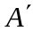表事件A的餘事件，n(A)表A的元素個數，P(A)表事件A發生的機率)
1. 若A,B為獨立事件,且P(A)=,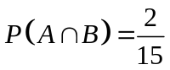,則下列選項何者正確?
(A) P(B)= (B) 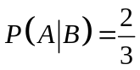 (C) 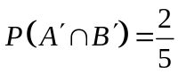 (D) 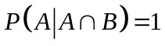 (E) 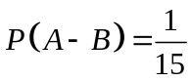
2. 擲一個公正的骰子三次,觀察每一次的點數,設樣本空間為S ,而A_{i}表示三次點數和為i的事件,B表第一次擲出偶數點的事件,請選出正確之選項:
(A) n(S)=126 (B) n(B)=3 (C) n(A₅B)=2 (D) A₃與B為互斥事件
(E) P(A₅)= P(A₁₇)
3. 設A,B,C為樣本空間S之三個非空事件,請選出正確之選項:
(A) 若AB,則P(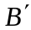)P()
(B) 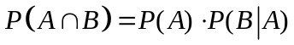
(C) 若A,B為互斥事件,則A,B為相依事件
(D) 若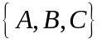為S之一組分割,則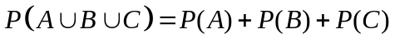
(E) 若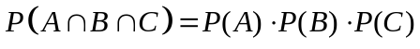,則A,B,C為獨立事件
4. 甲,乙,丙三人依序從含有3支有獎籤的7支籤中,隨機各抽出一支籤,抽出後不放回,請問下列敘述何者正確 ?
(A) 甲中獎的機率為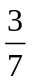 (B) 乙中獎的機率為
(C) 若甲,乙沒中獎,則丙中獎的機率為 (D) 乙,丙都中獎的機率為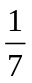
(E) 甲,乙,丙三人至少有一人中獎的機率為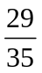
5. 設兩變數X與Y之相關係數為r, 試問下列敘述何者正確 ?
(A) r愈大,表X與Y之相關程度愈高
(B) 當畫出X與Y之散布圖,所有的資料點都落在一直線上時,稱X與Y為完全相關
(C) 若X與Y標準化後,得二變數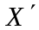與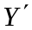,則與之相關係數為r
(D) Y對X之迴歸直線必過點(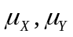),其中分別為X與Y之平均數
(E) 若二變數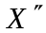=2X−5, 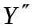= –3Y ,則與之相關係數為– 6r
二﹑填充題：(每格5分；共45分)
1. 小崧,小高和小中三個人玩剪刀,石頭,布的猜拳遊戲一次,求恰一人獲勝的機率︰
2. 甲,乙,丙三射手同射一靶,其命中率分別為,,。今三個人各射一發,且各人命中靶面的機率是獨立的,求靶面恰中一發的機率︰
3. 這個學期大雄班上共有20次小考,貪玩的他只有6次及格.而每次小考後,媽媽都會詢問他成績是否及格,若及格,他一定據實以告;但若不及格,他說實話的機率只有。試問這學期若某一次小考,大雄告知媽媽成績及格,其實他卻是不及格的機率為
4. 悠閒的夏日午後,友藏爺爺陪小丸子玩遊戲,遊戲規則如下：每次丟一個均勻的硬幣,若出現正面,爺爺給小丸子2元,若出現反面,小丸子要給爺爺1元。試問:經過十次之後,小丸子贏得2元的機率為
5. 設一袋中有三紅球(分別編號1,2,3),五白球(分別編號1,2,3,4,5),六黑球(分別編號1,2,3,4,5,6),共十四顆球。試回答下列各小題:
(1)若一次取兩球, 則這兩球為不同顏色之機率為
(2)若一次取兩球, 則這兩球的球號乘積為完全立方數之機率為
(3)今擲一骰子一次,若出現1,點,則從紅球中任取一球;出現2或3點,則從白球中任取一球;出現4,5,6點,則從黑球中任取一球。請問取出的球為2號之機率為
6. 將1～9九個數字,隨意依下圖中A,B,C……H,I之順序,填入方格內,每個方格恰填一種數字,數字不可重複使用,試問:
(1)第一行A,D,G三格填入之數字為二偶數,一奇數的機率:
(2)若第一列A,B,C三個方格所填的數字愈來愈大,求這三格都是奇數的機率:
A | B | C
D | E | F
G | H | I

三﹑計算題：(每一小題5分,共20分)
老師調查甲班學生6人 ,在某次平時測驗中複習功課的時數x與測驗成績y如下表：
x (小時) | 3 | 5 | 4 | 6 | 7 | 5
y (分) | 50 | 60 | 70 | 80 | 90 | 70
(1)試求時數x與測驗成績y的相關係數
(2)試求測驗成績y對時數x的迴歸直線
(3)假設某位學生在這次小考複習功課8小時,試利用上面的迴歸直線,預測其分數
(4)若老師又另外調查了數位學生,得到其複習時數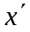的平均為5小時,標準差為2小時;測驗成績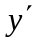的平均數為75分,標準差為15分。倘若當中有一位學生複習了7小時,成績為85分,此筆資料完全落在成績對時數之迴歸直線上,試問與的相關係數為多少?
台北市立松山高中100學年度第二學期 高一期末考 數學科 (答案卷)
班級 座號 姓名
一﹑多重選擇題：(每題7分，錯一個選項得5分,錯二個選項得3分,錯三個選項得1分,未作答或答錯多於三個選項,該題0分，共35分。)
1 |  | 2 |  | 3 |  | 4 |  | 5
二、填充題：(每格5分，共45分)
1 |  | 2 |  | 3
4 |  | 5(1) |  | (2)
(3) |  | 6 (1) |  | (2)

三、計算題：(每一小題5分,共20分)

x_{i} | y_{i}
3 | 50
5 | 60
4 | 70
6 | 80
7 | 90
5 | 70

台北市立松山高中100學年度第二學期 高一期末考 數學科 (答案卷)
班級 座號 姓名
一﹑多重選擇題：(每題7分，錯一個選項得5分,錯二個選項得3分, 錯三個選項得1分未作答或答錯多於三個選項,該題0分，共35分。)
1 | A C D | 2 | C D | 3 | A B C D | 4 | A B C D | 5 | C D

二、填充題：(每格5分，共45分)
1 |  | 2 | 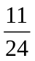 | 3 | 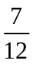
4 | 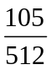 | 5(1) | 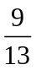 | (2) | 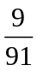
(3) | 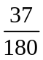 | 6(1) | 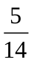 | (2) | 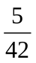

三、計算題：(每一小題5分,共20分)

(1) r =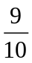 (2) y = 9x+25 (3) 97分 (4) 

